CURRICULUM VITAE

DATA PRIBADI
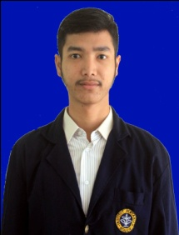
Nama : Trassval Dano Gultom

Tempat tanggal lahir : Perdagangan, 02 April 1995
Jenis Kelamin : Laki-laki
Agama : Islam
Tinggi Badan : 170 cm
Berat Badan : 55 kg

Status : Belum nikah

Kebangsaan : Indonesia
Alamat : Jl. Garu 1 Komp Muhammadiyah
No. 6, Medan Amplas, Medan,
20147
Handphone : 087807460547
Email : trassvaldanugultom@gmail.com

PENDIDIKAN

2012 – 2015 : D3 Institut Pertanian Bogor
2009 – 2012 : Madrasah Aliyah Negri 1 Medan
2006 – 2009 : Madrasah Tsanawiyah Al-washliyah Medan
2000 – 2006 : Madrasah Ibtidaiyah Guppi Medan

PENGALAMAN KERJA

2012 : Anggota Entry Data Pada Perusahaan PT. Tulada Konsula
2015 : Praktek Kerja Lapang (PKL) pada Pusat Penelitian Kelapa Sawit (PPKS) Marihat, Pematang Siantar, Sumatera Utara
2015 : iPlant analyst di Surfactant and Bioenergy Research Centre IPB

ORGANISASI

- 2012 – 2013 : Ketua Humas Asrama IPB Ekasari
- 2013 – 2014 : Ketua Divisi Olahraga dan Seni di Ikatan Alumni MAN
1 Medan se Jabodetabek

KEMAMPUAN KHUSUS

- Terbiasa menggunakan Microsoft Office
- Terbiasa menggunakan layanan internet dan aplikasinya
- Terbiasa bekerja dibawah tekanan
- Jujur, Disiplin serta bertanggung jawab
- Kemampuan berkomunikasi yang menarik

Demikian, CV ini saya buat dengan sebenarnya.

